Schätze ein, ob du folgende Aufgaben lösen kannst:
Bruchrechnen |  | Beispiel | ja | nein
Ich kann... | einen Bruch erkennen | 4 ; $\frac{3}{4}$; 2,5 | □ | □
 | einen Bruch erweitern | $$\frac{1}{4}=\frac{?}{\text{20}}$$ | □ | □
 | zwei Brüche miteinander vergleichen | Was ist größer? $\frac{1}{4}; \frac{1}{5}; \frac{1}{6}$ | □ | □
 | Brüche addieren (Plus nehmen) | $$\frac{1}{4}+\frac{1}{5}=\frac{?}{?}$$ | □ | □
 | Brüche multiplizieren (Mal nehmen) | $$\frac{1}{4}⋅\frac{1}{5}=\frac{?}{?}$$ | □ | □
 | einen Bruch in eine Kommazahl  umformen | oder ? | □ | □
 | eine Kommazahl in einen Bruch umformen | $$0,2=\frac{?}{?}$$ | □ | □

Prozentrechnen |  | Beispiel | ja | nein
Ich kann... | das Wort „Prozent“ auch anders nennen. | „von Hundert“, „vom Ganzen“ | □ | □
 | 10% von 300,-€ angeben. | -- | □ | □
 | bei der abgebildeten Graphik angeben,  wie viel Prozent der Fläche gefärbt ist. |  | □ | □
 | eine Pizza in 4 gleiche Teile teilen und sagen, wie viel Prozent jedes Stückchen besitzt. | -- | □ | □
 | angeben um wie viel Prozent (%) der Preis von 100,- € auf 120,- € gestiegen ist. | -- | □ | □
 | 75% auch als Bruch darstellen. | $\frac{1}{\text{75}} ; \frac{3}{4} ; \frac{\text{75}}{\text{100}} ; \frac{\text{100}}{\text{75}}$ ? | □ | □
 | 75% auch als Kommazahl darstellen. | 0,75 ; 75 ; 7,5 ; 3,4 ? | □ | □

Schätze auch hier ein, ob du folgende Aufgaben und Fragestellungen lösen könntest:
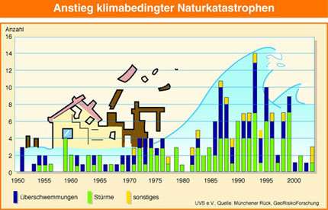
Diagramme |  | ja | nein
Ich kenne den Unterschied zwischen einem Balken- und einem Kreisdiagramm |  | □ | □
Ich kann in dem  abgebildeten  Diagramm¹⁾ erkennen,  worum es geht.  ¹⁾aus: www.teachsam.de,  (17.10.08 ; 21:50 Uhr)  © uvs e.V. , siehe auch www.solarwirtschaft.de |  | □ | □
Ich kann aus dem abgebildeten Diagramm²⁾ ablesen, wie viel Männer ihr Auto mit der neuesten Technik ausstatten.  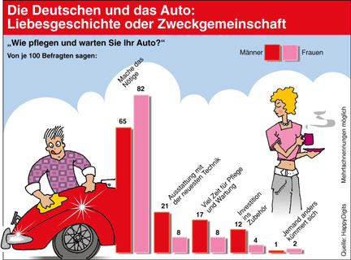²⁾aus: www.teachsam.de,  (17.10.08 ; 21:50 Uhr)  © ots/HappyDigits |  | □ | □
Ich kann aus den folgenden Angaben ein Balken- und Kreisdiagramm erstellen:  Bei einer Klassensprecherwahl wurde wie folgt abgestimmt:  Peter: (7) Stimmen - Miriam: (5) - Erhan: (6) - Ungültig: (4) |  | □ | □
Überschwemmungen
Stürme
Sonstiges

Dreisatz |  |  | ja | nein
Ich kann... | abschätzen, ob eine Gleichmäßigkeit von „je mehr, um so mehr“ oder  „je mehr, um so weniger“ vorliegt. |  | □ | □
 | ausrechnen, wie viel Geld ich für 50 Liter Benzin zahlen muss,  wenn ein Liter 1,38€ kostet. |  | □ | □
 | angeben, wie viel Liter Farbe ich für 80m² Wandfläche kaufen muss,  wenn 5 Liter für 30m² reichen. |  | □ | □
 | berechnen, wie oft 10 LKWs fahren müssen, um eine ganze Ladung Schotter zu einer Autobahnbaustelle zu bringen, wenn 2 LKWs dazu 30 Fahrten benötigen. |  | □ | □

